tp : transformation chimique et réactif limitant
Réaction entre l'acide oxalique et le bicarbonate de sodium

L'acide oxalique provient du grec oxalis, qui signifie oseille. Il est présent naturellement dans de nombreux aliments, soit sous forme acide, soit sous forme d'ion oxalate (oseille, rhubarbe, betterave, cacao, épinards, persil...). En cuisine, il est possible de neutraliser l'acidité de ces aliments par ajout de bicarbonate de sodium.

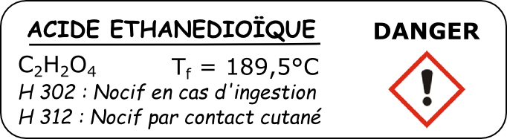
Doc 1 : Acide oxalique.
Dans l'eau, on trouve l'acide oxalique sous forme $H_{2}C_{2}O_{4}$ lorsque le pH est inférieur 3,3 et sous forme d'ion oxalate $C_{2}O_{4}^{2\text{-}}$ lorsque le pH est supérieur à 5,3. Entre 3,3 et 5,3 $H_{2}C_{2}O_{4}$ et $C_{2}O_{4}^{2\text{-}}$ sont tous les deux présents dans la solution.

Doc 2 : Hydrogénocarbonate de sodium
Solide ionique dont l'équation de dissolution s'écrit :$Na{HCO}_{\text{3 (s)}}→{Na}_{\text{(aq)}}^{\text{+}}+{HCO}_{\text{3 (aq)}}^{ \text{-}}$. Dans l'eau, l'ion hydrogénocarbonate ${HCO}_{\text{3}}^{ \text{-}}$ est présent lorsque le pH est supérieur 7,3 et il se transforme en $H_{2}O,{CO}_{\text{2}}$ lorsque le pH est inférieur à 5,3. Entre 5,3 et 7,3 ${HCO}_{\text{3}}^{ \text{-}}$ et $H_{2}O,{CO}_{\text{2}}$ sont tous les deux présents.

Doc 3 : Le rouge de méthyle, un indicateur coloré de pH.
Le rouge de méthyle change de couleur en fonction du pH : il est rouge lorsque le pH est inférieur à 4,2 et jaune lorsque le pH est supérieur à 6,2.

Doc 4 : Dispositif de récupération d'un gaz par déplacement d'eau
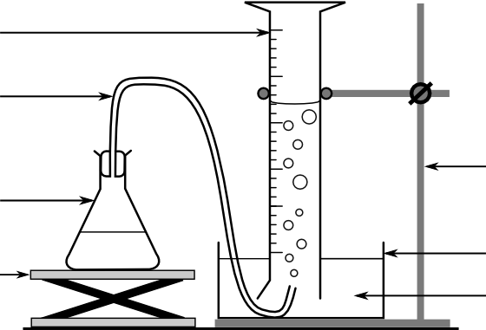

Doc 5 : Définitions.
Réactif en excès : réactif qui n'a pas totalement réagi et dont une partie est encore présente en fin de réaction.
Réactif limitant : réactif totalement consommé au cours d'une transformation

Protocoles expérimentaux :
Expérience 1 :
- Dans un tube à essai, introduire une pointe de spatule d'hydrogénocarbonate de sodium.
- Ajouter 1 à 2 mL d'eau distillée, boucher puis agiter pour dissoudre le solide.
- Ajouter 2 gouttes de rouge de méthyle et observer.
- Répéter l'expérience 1 en remplaçant l'hydrogénocarbonate de sodium par l'acide oxalique.
- Mélanger le contenu des deux tube à essai et observer.
Expérience 2 :
- Préparer 50,0 mL de solution d'hydrogénocarbonate de sodium à t = 15,0 g/L
- Transvaser sans pertes dans un erlenmeyer de 100 mL
- Ajouter 10 gouttes de rouge de méthyle
- Introduire le barreau aimanté dans l'erlenmeyer et adapter l'erlenmeyer sur le tube à dégagement
- Sur un carré de papier « essuie-main », peser la masse d'acide oxalique (noté AH₂) correspondant à votre groupe (voir tableau Q7).
- Plier le papier de telle sorte que le solide n'en sorte pas, l'introduire dans l'erlenmeyer et boucher immédiatement.
- Mettre en route une agitation modérée, puis plus vive.

Activité préliminaire :
Rédiger le protocole détaillé permettant de préparer V = 50,0 mL de solution d'hydrogénocarbonate de sodium de concentration en masse t = 15,0 g/L.
- Mettre en œuvre le protocole de l'expérience 1 et rédiger vos observations.
- Justifier qu'il s'agit d'une transformation chimique.
- A l'aide des documents, identifier le réactif en excès et le réactif limitant. Justifier clairement.
- Légender le schéma expérimental du doc 4 et justifier l'utilisation de ce dispositif.
- Mettre en œuvre le protocole de l'expérience 2, rédiger vos observations et noter le volume de gaz obtenu.
- Identifier le réactif limitant pour votre expérience.
- Compléter le tableau avec les résultats obtenus par l'ensemble des groupes.
Groupe | 1 | 2 | 3 | 4 | 5 | 6 | 7 | 8 | 9
m (AH₂)
V(gaz)
Couleur
Réactif limitant

Pour aller plus loin :
- Décrire le test à mettre en œuvre pour identifier le gaz produit lors de la transformation chimique.
- Dans cette expérience, les ions sodium ${Na}_{\text{(aq)}}^{\text{+}}$ sont des « ions spectateurs ». Justifier cette appellation.
- Ecrire l'équation de la transformation chimique.

Remarques :
- Attention : l'hydrogénocarbonate de sodium du labo ne se dissout pas bien, il faut agiter longtemps. Si TP trop long supprimer la préparation de solution.
- Prévoir une réserve de 1 L par classe de solution d'hydrogénocarbonate de sodium pour les groupes devant recommencer l'opération...
- Le TP correspondant dans le livre est p.111
Matériel et produits
- gants
- tube à essai (x2) + support
- spatule
- acide éthanedioïque (aussi appelé acide oxalique : $H_{2}C_{2}O_{4}$)
- hydrogénocarbonate de sodium (aussi appelé bicarbonate de soude : ${NaHCO}_{3}$)
- rouge de méthyle
- eau déminéralisée
- fiole jaugée 50 mL
- balance + coupelle de pesée
- papier essuie-main
Montage récupération d'un gaz par déplacement d'eau :
- agitateur magnétique + barreau aimanté
- erlenmeyer 100 mL
- tube à dégagement
- cristallisoir
- éprouvette graduée 250 mL
- support élévateur
- support + pinces

Résultats :
Groupe | 1 | 2 | 3 | 4 | 5 | 6 | 7 | 8 | 9
m_{(AH2)} (g) | 0,11 | 0,20 | 0,30 | 0,40 | 0,50 | 0,61 | 0,70 | 0,80 | 1,00
V_{(gaz)} (mL) | 26 | 54 | 80 | 110 | 142 | 148 | 150 | 154 | 150
Couleur | jaune | jaune | jaune | jaune | rose pale | rose | rose | rose | rose
Réactif limitant | $$H_{2}C_{2}O_{4}$$ | $$H_{2}C_{2}O_{4}$$ | $$H_{2}C_{2}O_{4}$$ | $$H_{2}C_{2}O_{4}$$ |  | $${HCO}_{\text{3}}^{ \text{-}}$$ | $${HCO}_{\text{3}}^{ \text{-}}$$ | $${HCO}_{\text{3}}^{ \text{-}}$$ | $${HCO}_{\text{3}}^{ \text{-}}$$

